Bijlage 4 Inschrijvingsbiljet en opgave Omrekenfactor

Deze Bijlage bestaat uit twee onderdelen:
- Inschrijvingsbiljet;
- Opgave Omrekenfactor.

Inschrijver dient voor elk Perceel waarop hij Inschrijft Bijlage 4 in te vullen en in te dienen.

1. Inschrijvingsbiljet

Perceel:
Naam Inschrijver:
KvK-nummer (Kamer van Koophandel):
Inschrijver verklaart zich door ondertekening van dit inschrijvingsbiljet bereid tot uitvoering van: De Opdracht voor het leveren van Inhuur personeel voor het Perceel zoals op dit inschrijvingsbiljet is vermeld voor de Omrekenfactor als vermeld in deze Bijlage, overeenkomstig het Aanbestedingsdocument, de daarbij behorende Bijlagen én de in het kader van de Aanbestedingsprocedure verstrekte Nota's van Inlichtingen alsmede het door haar ingediende Plan van Aanpak leveringsbetrouwbaarheid (inclusief percentage) en het Plan van Aanpak Social Return (inclusief percentage). Inschrijver verklaart daarnaast dat haar Inschrijving voldoet aan de gestanddoeningstermijn zoals opgenomen in paragraaf 5.11 in het Aanbestedingsdocument, om de Inschrijving tot minimaal 90 dagen vanaf de datum van ontvangst van de Inschrijving gestand te doen.
Ondertekend op (dd-mm-jjjj):
Handtekening tekeningbevoegde:
Naam tekeningbevoegde:

2. Opgave Omrekenfactor

Inschrijver dient in onderstaande tabel een Omrekenfactor op te geven.
Omrekenfactor:

Let op! De op te geven Omrekenfactor dient binnen de bandbreedte van 1,95 en 2,10 te vallen en dient te worden afgerond op maximaal twee (2) decimalen achter de komma.

De Inschrijver dient zich te realiseren dat de aangeboden Omrekenfactor bij definitieve gunning onderdeel gaat uitmaken van de Raamovereenkomst.

Voor opgave van de Omrekenfactor geldt onder andere:
- de Omrekenfactor is gebaseerd op een all-in tarief, dus inclusief administratiekosten, transitiekosten, reserveringen, verzuimbegeleiding, reiskosten woon-werkverkeer en eventuele alle overige kosten, maar exclusief reiskosten die worden gemaakt voor Opdrachtgever;
- de vergoeding voor reiskosten in verband met de uitoefening van de functie worden, zonder opslag/toepassing van de Omrekenfactor, separaat doorberekend tegen kostprijs;
- de vergoeding van Opdrachtgever aan Opdrachtnemer wordt bepaald door de Omrekenfactor te vermenigvuldigen met het Uurloon incl. eventuele toeslagen conform CAO SW;
- toeslagen worden aan de hand van de CAO van Opdrachtgever doorbelast;
- het Uurloon wordt bepaald aan de hand van de CAO van de Opdrachtgever en conform de volgende loontabel:
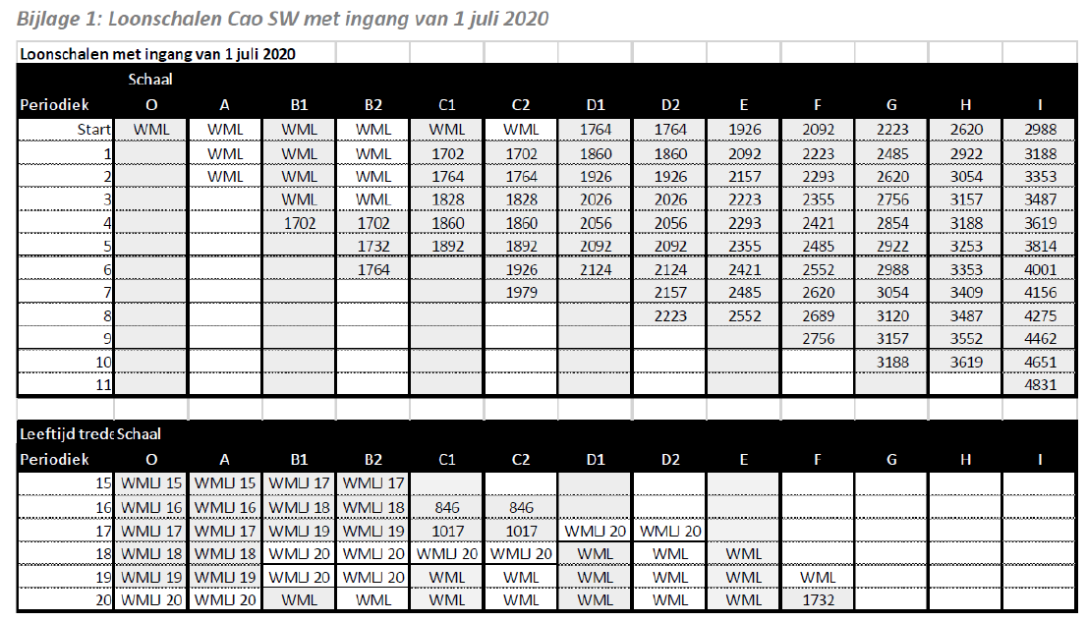

Let op: de minimale leeftijd voor het Inleen personeel is voor beide percelen achttien (18) jaar.

